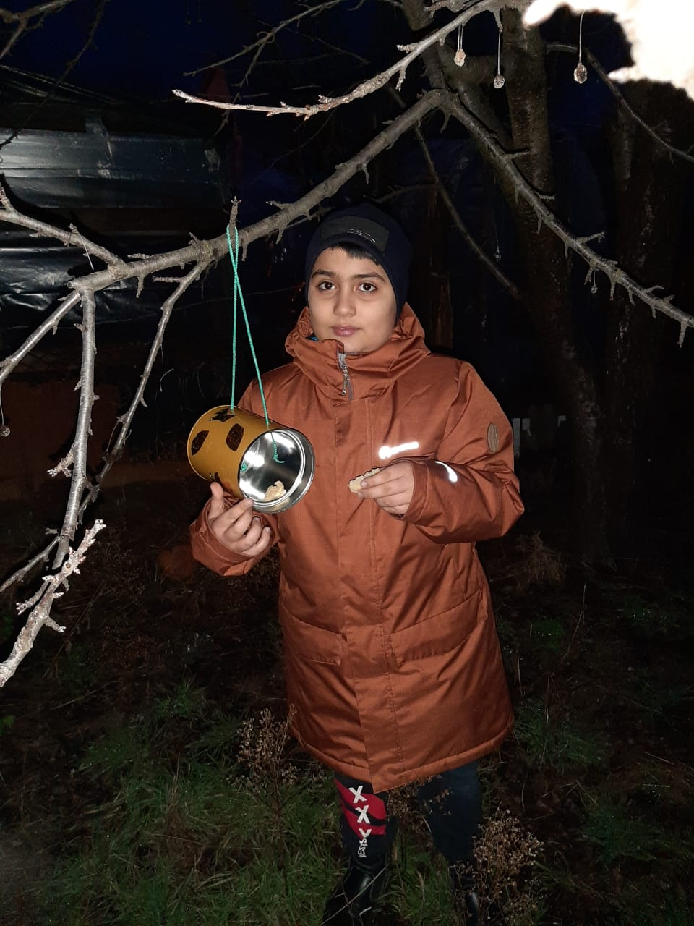

Я ,Худавердян Карапет,сам сделал кормушку для птиц. Слежу,чтобы там всегда был корм-хлеб,зёрна. Мне помогает мой младший брат-первоклассник.

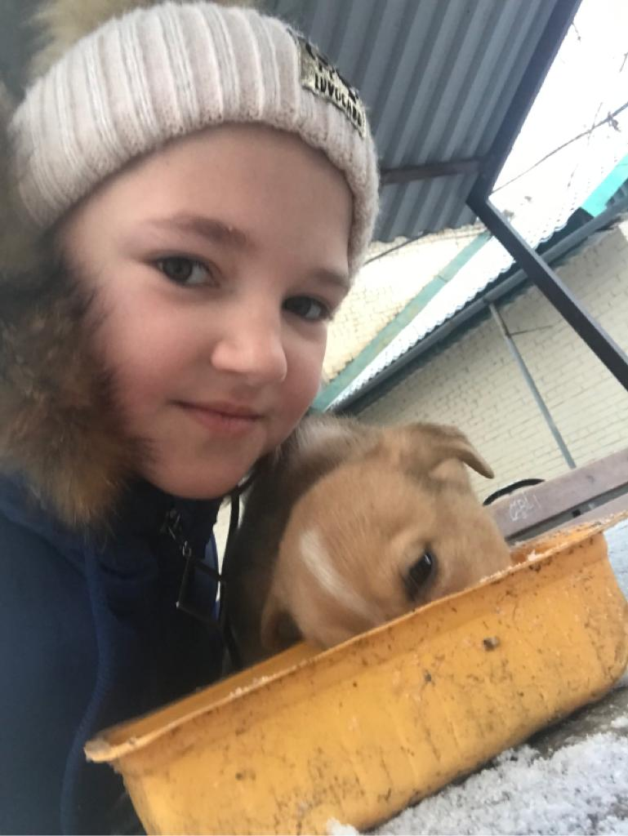

Я,Андрейчик Ксения. В нашем дворе у ничейной собаки Жучи родились щеночки. Мы с подругами кормим их каждый день.